Plan estatal de desempeño (SPP)

Hoja informativa

Indicador C11: Plan Estatal de Mejoramiento Sistémico

Plan de Desempeño del Estado de Oregon
En virtud de la Ley de Educación para Personas con Discapacidades de 2004 (IDEA), el Departamento de Educación de Oregon (ODE) debe presentar un Plan de desempeño estatal (SPP) de seis años a la Oficina de Educación Especial (OSEP). La OSEP ha desarrollado medidas clave de desempeño, conocidas como indicadores, para medir tanto el cumplimiento como los resultados. El OSEP establece los objetivos para los indicadores de cumplimiento y el ODE los objetivos para los indicadores de resultados. El SPP debe incluir objetivos para cada indicador de resultados. El ODE informa sobre los progresos realizados hacia estos indicadores cada año en el Informe Anual de desempeño (APR). Cada seis años, el ODE debe revisar los objetivos de resultados e involucrar a los socios clave en el desarrollo de nuevos objetivos. Por favor, consulte la página web del Plan de desempeño del Estado del ODE e Informes Anuales para la Educación Especial para obtener más información.

¿Qué mide este indicador y por qué es importante?
El Plan Estatal de Mejoramiento Sistémico (SSIP) es un plan plurianual para que el Estado mejore los resultados de los niños con discapacidades atendidos en el marco de la Oficina de Programas de Educación Especial (OSEP) y es el indicador 11 del Plan de desempeño estatal. Dado el sistema único de servicios continuos de Oregon desde el nacimiento hasta los cinco años, este indicador mide las mejoras para los infantes, niños pequeños y preescolares que reciben servicios bajo IDEA.
El Resultado Medible Identificado por el Estado (SiMR) es aumentar el número y el porcentaje de niños pequeños que demuestran progreso en el desarrollo socioemocional, y enfoques de aprendizaje, también conocido como Resultados del Niño para el Plan de desempeño estatal.
Los resultados positivos de los niños reflejan la mejora de las habilidades socioemocionales, la autorregulación y las habilidades de comunicación social. Todas ellas son habilidades esenciales para el aprendizaje temprano que influyen en la capacidad del niño para comunicarse, aprender nuevos conceptos, establecer relaciones, regular sus emociones, resolver problemas, participar en rutinas y actividades a lo largo del día, gestionar la frustración y manejar la respuesta de su cuerpo al entorno. Apoyar el desarrollo de estas habilidades también media el riesgo de exclusión y aislamiento de los estudiantes con discapacidad a lo largo de la vida.

¿Cómo se mide este indicador?
La mejora se mide examinando el progreso del Área de Resumen 1 para A y B del Indicador C3 y B7, Resultados del Niño. El indicador C3 mide el porcentaje de infantes y niños pequeños con Planes de Servicio Familiar Individualizado (IFSP) que demuestran haber mejorado:
- A. Habilidades socioemocionales positivas (incluyendo las relaciones sociales);
- B. Adquisición y uso de conocimientos y habilidades (incluyendo el lenguaje/comunicación temprana); y
- C. Uso de comportamientos adecuados para satisfacer sus necesidades. (20 U.S.C. 1416(a)(3)(A) y 1442)
El indicador B7 se refiere a una Educación Pública Gratuita y Apropiada (FAPE) en el Ambiente Menos Restrictivo (LRE) midiendo el Porcentaje de niños preescolares de 3 a 5 años con IEPs que demuestran haber mejorado:
- A. Habilidades socioemocionales positivas (incluyendo las relaciones sociales);
- B. Adquisición y uso de conocimientos y habilidades (incluyendo el lenguaje/comunicación y la alfabetización temprana); y
- C. Uso de comportamientos adecuados para satisfacer sus necesidades.
El resumen de la Declaración 1 capta el porcentaje de infantes, niños pequeños y niños en edad preescolar que aumentaron sustancialmente su tasa de en el área de habilidades socioemocionales positivas y en la adquisición y uso de conocimientos y habilidades en el momento en que salieron del programa de EI o ECSE.
Este indicador muestra los resultados del desarrollo y la educación de los infantes, niños pequeños y niños en edad preescolar en nuestros programas de EI/ECSE. Estos resultados están vinculados a los fondos de la Ley de Éxito Estudiantil, ya que los programas de EI/ECSE de cada condado utilizan estos datos para priorizar la mejora de determinados resultados.

¿Cuáles son los objetivos históricos y cómo se ha desempeñado Oregon a lo largo del tiempo?

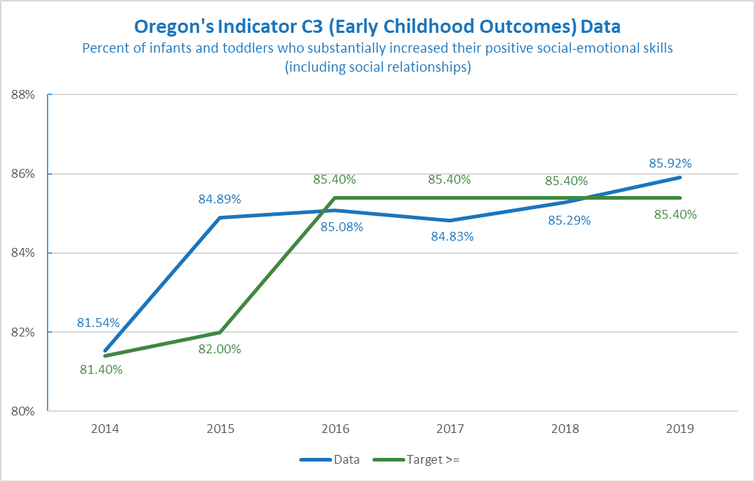

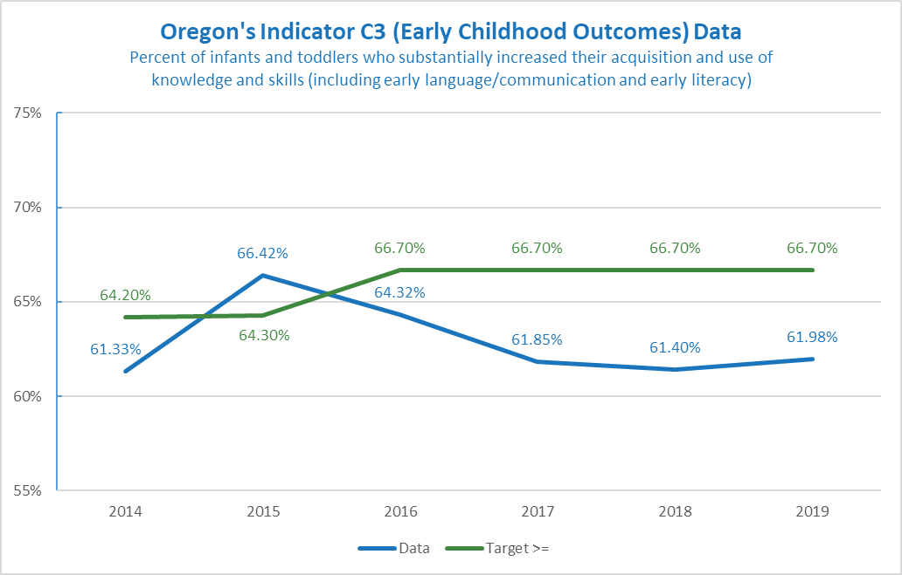

Parte C (Indicador C3):
FFY | 2015 | 2014 | 2015 | 2016 | 2017 | 2018 | 2019
Objetivo A1 ≤ | Referencia | 81.40% | 82.00% | 85.40% | 85.40% | 85.40% | 85.40%
Datos | 84.89% | 81.54% | 84.89% | 85.08% | 84.83% | 85.29% | 85.92%
Objetivo B1 ≤ | Referencia | 64.20% | 64.30% | 66.70% | 66.70% | 66.70% | 66.70%
Datos | 66.42% | 61.33% | 66.42% | 64.32% | 61.85% | 61.40% | 61.98%

Indicador B7: A1 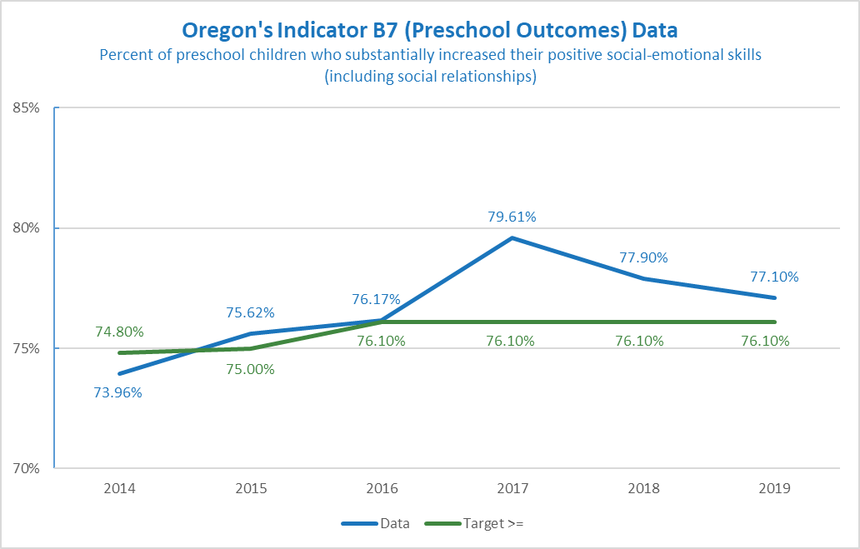

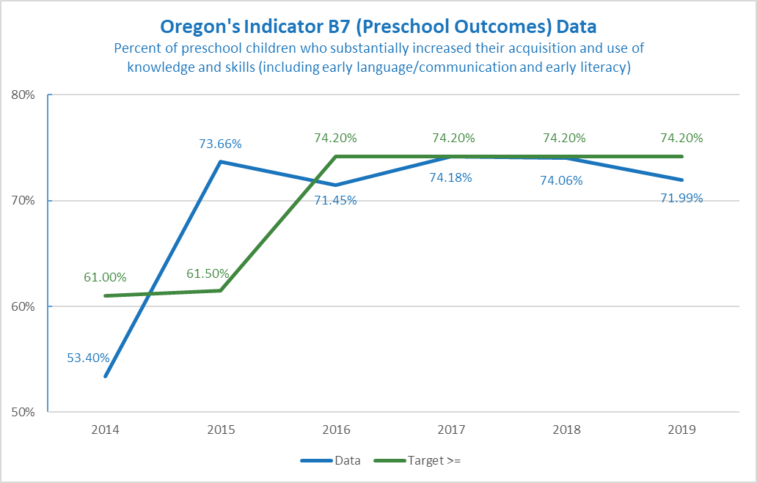
Parte B 619 (Indicador B7):
FFY | 2015 | 2014 | 2015 | 2016 | 2017 | 2018 | 2019
Objetivo A1 ≤ | Referencia | 74.80% | 75.00% | 76.10% | 76.10% | 76.10% | 76.10%
Datos | 75.62% | 73.96% | 75.62% | 76.17% | 79.61% | 77.90% | 77.10%
Objetivo B1 ≤ | Referencia | 61.00% | 61.50% | 74.20% | 74.20% | 74.20% | 74.20%
Datos | 73.66% | 53.40% | 73.66% | 71.45% | 74.18% | 74.06% | 71.99%

¿Es necesario fijar o restablecer la línea de base para este indicador? Si es así, ¿cuál es la nueva referencia o línea de base?
No, la referencia o línea de base no necesita ser fijada o restablecida.

¿Cuáles son los nuevos objetivos?
El ODE no fijará nuevos objetivos hasta que tengamos noticias de nuestros socios. Hay varias formas de establecer nuevos objetivos. Puede tratarse de un aumento porcentual, empezar con el objetivo final en mente o examinar las tendencias a lo largo del tiempo y hacer predicciones basadas en ellas. Información útil sobre la fijación de objetivos:
- Los objetivos están pensados para apoyar la mejora de los resultados y las consecuencias para los niños y las familias. Deben estar al alcance de la mano pero seguir mostrando crecimiento.
- El cambio requiere tiempo. Los objetivos pueden crearse teniendo en cuenta esta idea. Por ejemplo, los objetivos pueden permanecer iguales durante varios años seguidos y luego aumentar ligeramente durante el último año objetivo (FFY 2025). O mostrar un ligero aumento cada año.
- El objetivo de este indicador es alcanzar o superar el objetivo.
Ejemplo A
FFY | 2020 | 2021 | 2022 | 2023 | 2024 | 2025
Indicador C3
Objetivos A1 ≥ | 85.40% | 85.50% | 85.50% | 85.60% | 85.60% | 85.70%
Objetivos B1 ≥ | 66.70% | 66.80% | 66.80% | 66.90% | 66.90% | 67.00%
Indicador B7
Objetivos A1 ≥ | 76.10% | 76.20% | 76.20% | 76.30% | 76.30% | 76.40%
Objetivos B1 ≥ | 74.20% | 74.30% | 74.30% | 74.40% | 74.40% | 74.50%
El ejemplo A muestra un aumento gradual.
Ejemplo B
FFY | 2020 | 2021 | 2022 | 2023 | 2024 | 2025
Indicador C3
Objetivos A1 ≥ | 85.40% | 85.60% | 85.80% | 86.00% | 86.20% | 86.40%
Objetivos B1 ≥ | 66.70% | 67.90% | 68.10% | 68.30% | 68.50% | 68.70%
Indicador B7
Objetivos A1 ≥ | 76.10% | 76.30% | 76.50% | 76.70% | 76.90% | 77.10%
Objetivos B1 ≥ | 74.20% | 74.40% | 74.60% | 74.80% | 75.00% | 75.20%
El ejemplo B muestra un mayor crecimiento.
Si necesita más información sobre este indicador para poder hacer aportaciones, póngase en contacto con Meredith Villines, especialista en educación, en meredith.villines@ode.state.or.us

